Wyrażenia regularne

Języki akceptowane przez AS można opisać za pomocą wyrażeń regularnych

Niech Σ będzie skończonym zbiorem symboli
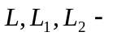 zbiory łańcuchów z Σ*

Złożenie  i 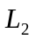definiujemy następująco:
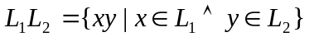

Niech 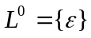
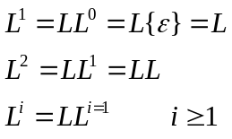

Domknięciem Kleene’ego (lub po prostu domknięciem) L nazywamy zbiór L* zdefiniowany:
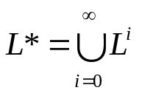
Domknięciem dodatnim nazywamy zbiór
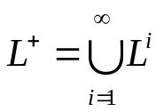
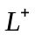zawiera 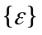 jeśli L zawiera

Np.
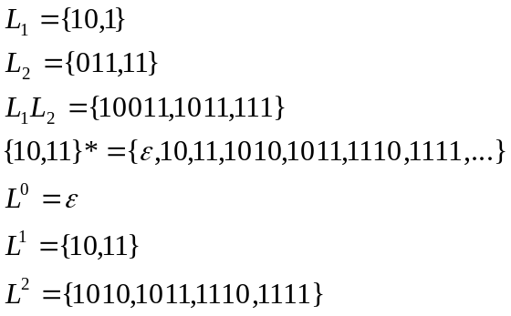

Jeżeli Σ jest alfabetem, to wyrażenie regularne nad Σ i zbiory przez nie definiowane definiujemy następująco:
-  jest wyrażeniem regularnym reprezentującym zbiór pusty
- ε jest wyrażeniem regularnym reprezentującym zbiór {ε}
- 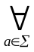 a jest wyrażeniem regularnym reprezentującym zbiór {a}
- Jeżeli r i s są wyrażeniami regularnymi reprezentującymi odpowiednio języki R i S to (r+s), (rs) i (r*) są wyrażeniami regularnymi reprezentującymi odpowiednio zbiory 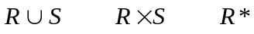

Zakładamy, że * ma większy priorytet niż które ma większy priorytet niż
rr* = r*

Jeżeli istnieje konieczność odróżnienia zbioru (języka) od wyrażenia regularnego, który ten zbiór opisuje używamy 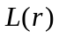

Wyrażenie regularne | Zbiór
00 | {00}
(0+1)*00(0+1)* | Zbiór wszystkich łańcuchów binarnych w których występuje przynajmniej jedna para 00
(1+10)* | Zbiór łańcuchów zaczynających się od 1 i nie zawierających pary 00
(0+1)*001 | Zbiór łańcuchów binarnych kończących się na 001
0*1*2* | Zbiór łańcuchów w których na początku występuje ileś razy 0, potem ileś razy 1 i na koniec ileś razy 2

Twierdzenie
Jeżeli r jest wyrażeniem regularnym a jest językiem opisanym przez takie wyrażenie regularne to istnieje AS akceptujący

Twierdzenie (odwrotne)
Jeżeli L jest językiem akceptowanym przez AS to istnieje wyrażenie regularne r, takie, że 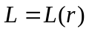

ZASTOSOWANIE AUTOMATÓW SKOŃCZONYCH

Analizatory Leksykalne
Bazowe kategorie języków programowania (tzw. Tokeny) można wyrazić jako wyrażenie regularne
Np. nazwa zmiennej w języku C
(litera)(litera+cyfra+znak’_’)*

Analizator leksykalny przyjmuje jako wejście ciąg wyrażeń regularnych regularnych gramatykę a na tej podstawie AS rozpoznaje dowolny token

Łańcuchy zastępujące w Systemach Operacyjnych i edytorach tekstu
Np. w systemie UNIX
a*=a(znak)*
a?=a(znak)

